Abhängigkeit des Löslichkeitsprodukts bei Zugabe von gleich- und fremdionigen Zusätzen

Gefahrenstoffe
Kaliumchlorid |  |  | -- |  |  | --
Perchlorsäure |  |  | H: 272-314 |  |  | P: 260-280-303+361+353-305+351+338-310
Kaliumperchlorat |  |  | H:271-302 |  |  | P: 220
Natriumsulfat |  |  | -- |  |  | --

Materialien: Reagenzglas, Reagenzglasständer, 10 mL Pipette mit Peleusball,
Chemikalien: Kaliumchlorid, Perchlorsäure, Natriumsulfat, Wasser
Durchführung: Zu einem Gemisch aus je 2,5 mL der Lösungen X₃ und Y₃ der in V1 hergestellten Lösungen wird 1 mL einer gesättigten Kaliumchloridlösung gegeben. Hierzu wird solang Kaliumchlorid in dest. Wasser gelöst bis sich ein Bodenkörper bildet. Die gesättigte Lösung wird filtriert und aus dem Filtrat wird 1 mL dem Gemisch X₃Y₃ zugegeben und die Beobachtung festgehalten.
In ein weiteres Gemisch aus je 5 mL X₁ und Y₁ wird eine Spatelspitze Natriumsulfat gegeben und die Veränderung beobachtet.
Beobachtung: Nach Zugabe der gesättigten Kaliumchloridlösung fällt im Gemisch ein Niederschlag aus. In dem Gemisch fällt auch ein Niederschlag nach Zugabe von Natriumsulfat, dieser Niederschlag ist jedoch geringer als ohne Natriumsulfat-Zugabe.

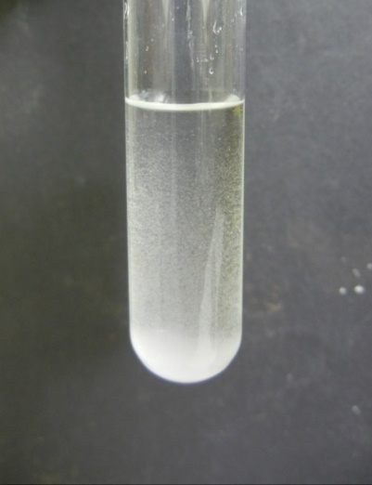
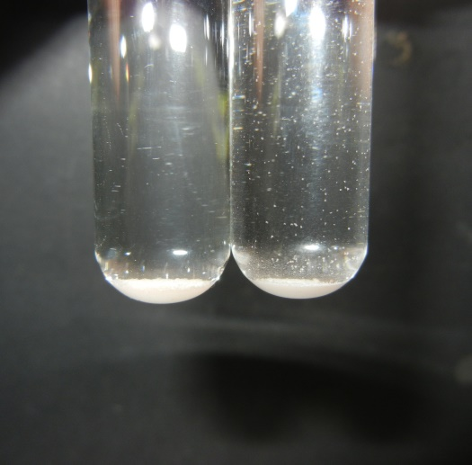

Abb. 2 Lösung X₃Y₃ nach Zugabe von Kaliumchloridlösung (links). Lösung X₁ und Y₁ vor und nach Zugabe von Natriumsulfat (rechts). Der Niederschlag hat sich verringert.

Deutung: Bei Kaliumchlorid handelt es sich um eine gleichionige Zugabe. Durch die Erhöhung der Chlorid-Ionenkonzentration wird das Löslichkeitsprodukt überschritten. Das chemische Gleichgewicht verschiebt sich daher in Richtung des Produkts (Kaliumperchlorat) bis sich das Löslichkeitsprodukt wieder einstellt.
Im Gegensatz dazu handelt es sich bei Natriumsulfat um eine fremdionige Zugabe. Hierbei wird die Gesamtkonzentration der Ionen erhöht und es liegt keine ideale Lösung mehr vor. Um das Ionenprodukt genau bestimmen zu können muss die Konzentrationen durch die Aktivitäten ersetzt werden.
Entsorgung: Die Lösungen werden vermischt und mit Kaliumchloridlösung gefällt. Der Rückstand wird im Feststoff-Abfall entsorgt. Das Filtrat mit viel Wasser in den Ausguss gegeben.
Literatur: [1] Endersch, J. Abgerufen am 12. August 2015 von http://www.jonas-e.de/wp-content/uploads/2010/10/A1-Schaetzung-eines-Loeslichkeitsprodukts.pdf
[2] Mortimer, C., & Müller, U. (2007). Chemie. Stuttgart : Thieme Verlag.

